 Cámara del Comercio Automotor

Julián Álvarez 1283 (1414) Buenos Aires - Tel: 5197-5014/5032 Fax: 4535-2095 http://www.cca.org.ar

|  |  |  |  |  |
| --- | --- | --- | --- | --- |
| **Asesoría** | | | | |
| **Circular Informativa**  **N°038-2018** | **Área**  **REGISTRAL** | **Tema**  **CIRCULAR DN Nº 17/2018 INSTRUCTIVO INFORME DE INFRACCIONES DE TRÁNSITO VÍA WEB** | | |
| **Norma** | | | **Publicación** | **Fecha**  **06/04/2018** |



**República Argentina**

**2018 - Año del Centenario de la Reforma Universitaria**

**Circular**

**Número: I**F-2018-14593449-APN-DNRNPACP#MJ

CIUDAD DE BUENOS AIRES

Jueves 5 de Abril de 2018

**Referencia**: EX-2018-14586125-APN-DFCG#MJ.

**CIRCULAR D.N. Nº 17  
Ref: DISP. D.N. Nº 81/2018.  
Informe Multas Infracciones de Tránsito vía web.**

SEÑORES ENCARGADOS E INTERVENTORES

Me dirijo a usted en el marco de lo normado por conducto de la Disposición DN de referencia.

En tal sentido, se adjunta como Anexos I y II, el instructivo de procedimiento al cual deberán ajustar su proceder los usuarios del sistema y los señores Encargados de los Registros Seccionales.

**DE LOS REGISTROS SECCIONALES**  
**DE LA PROPIEDAD DEL AUTOMOTOR,**  
**Y CON COMPETENCIA EN MOTOVEHÍCULOS**  
**S/D**

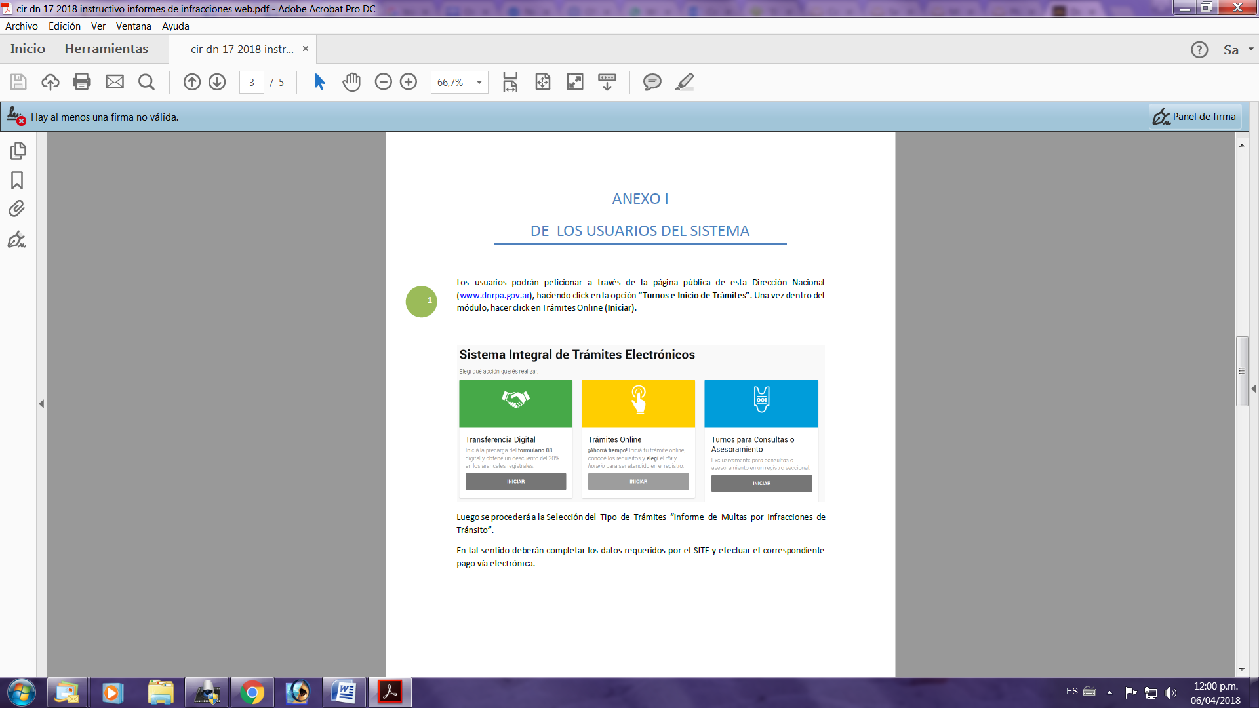

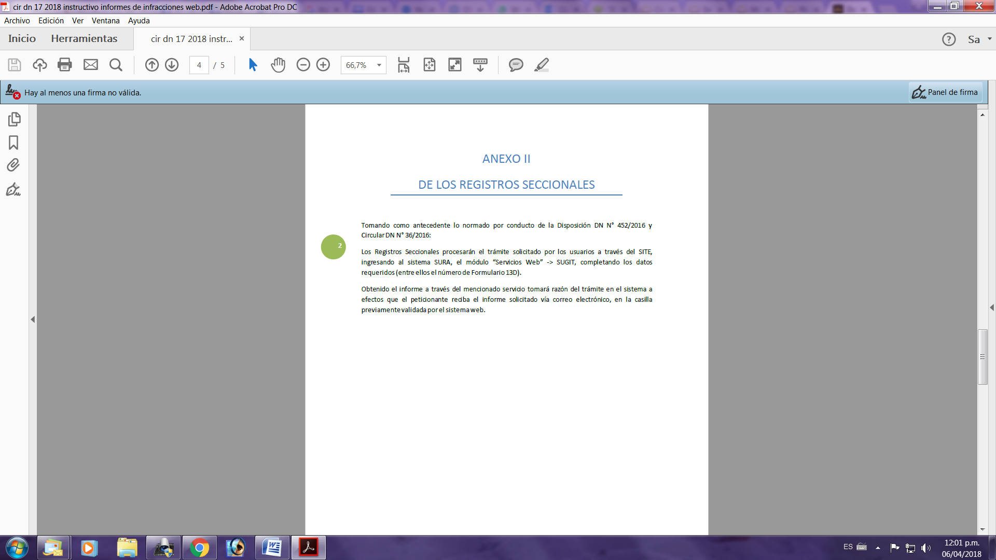



República Argentina - Poder Ejecutivo Nacional  
2018 - Año del Centenario de la Reforma Universitaria  
Hoja Adicional de Firmas  
Anexo

Número: IF-2018-14593449-APN-DNRNPACP#MJ

CIUDAD DE BUENOS AIRES

Jueves 5 de Abril de 2018

Referencia:EX-2018-14586125-APN-DFCG#MJ.

El documento fue importado por el sistema GEDO con un total de 2 pagina/s.

Oscar Agost Carreño

Subdirector

Dirección Nacional de los Registros Nacionales de la Propiedad del

Automotor y de Créditos Prendarios  
Ministerio de Justicia y Derechos Humanos